Тема 2 Розтяг та стиск
План
1. Аналіз напруженого стану при одноосному розтягуванні ( стисканні). Максимальне дотичне і нормальне напруження. Закон парності дотичних напружень.
Ми розглянули, що при розтягуванні ( стисканні) елемента конструкції в його поперечному перетині виникає під дією зовнішніх сил тільки нормальна напруга σ.
Якщо переріз провести під деяким кутом, то виникає повна напруга р, яку можна розложити на нормальну та дотичну напругу. (рисунок 6)
Повна напруга на площі під кутом р = σ сos α
Нормальна напруга під кутом н_{а} = σ ·cos α
Дотична напруга під кутом τ _{a} = σ ·sin α
Підставимо значення р в значення σ і τ , отримаємо
σ _{α} = н·сos² α
τ _{α} = sin 2α
Можна простежити за зміною нормальної і дотичної напруги за зміною кута:
1 при α = 0 (поперечний перетин)
σ ₀ = σ, τ ₀ = 0
2 при α = 45⁰
σ=, τ =
3 при α = 90⁰
σ _{90º} = 0, τ _{90º} = 0.
Таким чином, при одноосному розтягу максимальні нормальні напруги σ = виникають в перетинах, які проведені під кутом 45⁰.

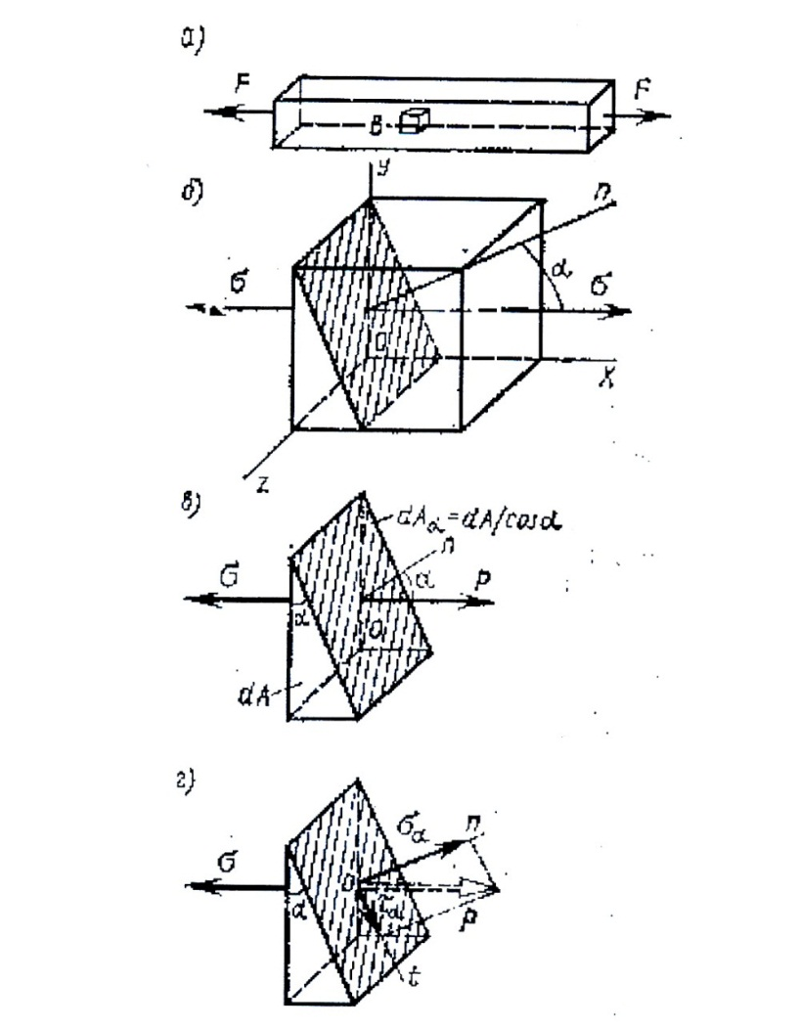
рисунок 6
Отже τ _{α} = τ_{- α} – закон парності дотичних напруг: дотичні напруги, які діють по двом перпендикулярним площам, дорівнюють друг друга за модулем і мають напрям протилежний друг другу.
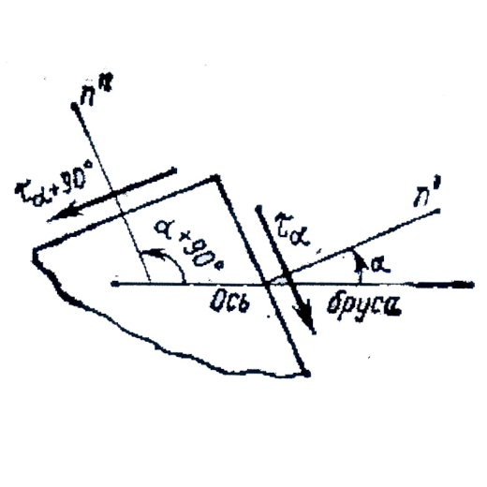
рисунок 7

